Методическая разработка по теме: «Использование иллюстративно-речевых упражнений для развития устной монологической речи младших школьников на уроках русского языка»

Разработано:
Ушаковой Юлией Андреевной,
учителем начальных классов высшей категории МБОУ СОШ №16 г. Кирова

Актуальность проблемы развития устной монологической речи младших школьников

Требования к результатам освоения основной образовательной программы, установленные Федеральным государственным стандартом, включают формирование универсальных учебных действий. Одно из общеучебных универсальных действий – осознание и произвольное построение речевого высказывания в устной форме. Развитые коммуникативные качества человека особо ценятся в современном обществе.
Однако наблюдение за речевой деятельностью учащихся начальных классов на уроках русского языка показывает, что большинство школьников не способно грамотно излагать свои мысли. В устных высказываниях детей преобладает сжатая, реактивная (диалогическая) речь. Школьники не в состоянии дать полный, развёрнутый ответ на поставленный учителем вопрос, говорить правильно с точки зрения норм современного литературного языка, держать в голове план ответа и следовать ему. Затруднения вызывает вывод и формулирование правил.
Одной из причин этого является то, что в повседневном общении учащимися, как правило, используется разговорная форма речи. В разговорной речи используется лишь малая часть словарного богатства русского языка. Собеседники понимают друг друга благодаря дополнительным средствам: интонации, жестам, мимике. Бедность активного запаса словаря школьников приводит к употреблению одинаковых и однокоренных слов. Привычка неточной речи в условиях неформального общения переносится школьниками на устную речь в учебном процессе. Расширение словарного запаса учащихся, формирование умения поиска нужных, точных слов в каждом конкретном случае – важнейшие задачи, стоящие перед учителем.
Уроки русского языка обладают большими возможностями в области развития речи учащихся. Целенаправленная, систематическая, планомерная работа по обучению школьников составлению устных речевых высказываний ведет к формированию коммуникативных умений, повышению культуры речевого общения, развитию монологической речи. Значит, одним из ведущих требований к современному уроку русского языка является правильно организованная речевая направленность урока, а одной из основных задач – формирование у учащихся умения свободно и связно выражать свои мысли в устной форме в соответствии с ситуацией общения.
Проблеме развития устной речи школьников уделялось значительное внимание в теории и методике обучения русскому языку. Данный вопрос находит отражение в трудах К.Д. Ушинского, Н.М. Соколова, Т.А. Ладыженской, А.Н. Воскресенской, А.А. Леонтьева, Л.С. Выготского, Н.И. Жинкина, М.Р. Львова и других. Работы учёных и педагогов показывают, что формирование и совершенствование устной монологической речи возможно только при целенаправленной и методически грамотно организованной деятельности учителя. Для её осуществления необходимо, чтобы в том или ином объеме работа по развитию речи имела место на каждом структурном этапе урока русского языка, в том числе на минутке чистописания. Однако изучение содержания учебно-методических комплектов показывает, что специальных упражнений для развития устной монологической речи во время минуток чистописания на уроках русского языка практически не разработано.
Цель данной работы: составление и использование упражнений, направленных на формирование и развитие устной монологической речи учащихся начальных классов во время минуток чистописания на уроках русского языка.
Новизна опыта: разработан новый вид упражнений, именуемых иллюстративно-речевыми и направленных на развитие устной монологической речи младших школьников, определено их содержание и методические особенности выполнения на уроках русского языка в начальной школе.

Теоретические основы развития устной монологической речи младших школьников

Теоретическую базу для создания упражнений, направленных на формирование и развитие устной монологической речи учащихся начальной школы составили:
– взгляды на проблему развития устной монологической речи в трудах таких учёных, как Ф.И. Буслаев, К.Д.Ушинский, Т.А. Ладыженская, М.Р.Львов, Т.Г. Рамзаева;
– исследования психофизиологических механизмов процесса порождения устного монологического высказывания Л.С. Выготского, А.А. Леонтьева, Н.И. Жинкина, А.Р. Лурия;
– труды по методике преподавания русского языка Н.П. Каноныкиной, В.А.Кустарёвой, Н.С. Рождественского, С.П. Редозубова.
К.Д. Ушинский говорил о развитии в детях врождённой способности, которую называют «даром слова», как одной из главных целей обучения русскому языку. Педагог считал, что мышление является основой речевых упражнений и придавал большое значение при выполнении упражнений осуществлению таких умственных операций, как: анализ, синтез, обобщение, сравнение. Развить в детях «дар слова», по мнению педагога, то же, что и развить в них логичность мышления. М.Л. Львов писал, что для выражения своих мыслей школьникам необходимо приобретать умение строить неподготовленные по форме устные монологические высказывания. Необходимыми условиями успешного развития речи учащихся педагог считал: создание ситуаций, которые ставят ученика перед необходимостью речевых высказываний, возбуждают у него интерес и желание выразить вслух своё мнение; обеспечение правильной, богатой и разнообразной речи, звучащей вокруг ребёнка; наличие значительного объёма знаний школьников.
С учётом взглядов перечисленных выше учёных, педагогов и психологов был составлен цикл упражнений для минуток чистописания, направленных на развитие устной монологической речи младших школьников. Упражнения получили название «иллюстративно-речевые».

Методика работы по развитию устной монологической речи младших школьников на основе иллюстративно-речевых упражнений

Иллюстративно-речевые упражнения – это лингвистические задачи, т.е. ответ, формулируемый учащимися, не лежит на поверхности, а достигается в результате мыслительных действий. Упражнения используются на конкретном структурном этапе урока русского языка, а именно на минутке чистописания. Они направлены на определение учащимися букв и буквосочетаний, которые им предстоит написать на минутке чистописания и формулирование развёрнутого устного ответа в виде текста.
Содержание упражнений составляет языковой и иллюстративный материал подобранный так, чтобы было возможно одновременно решать ряд задач:
1. Самостоятельное определение учащимися буквосочетания, предназначенного для записи на минутке чистописания, т.е. активное участие школьников в планировании учебного процесса на этапе целеполагания.
2. Формирование навыка построения устного монологического высказывания, что способствует развитию связной, доказательной речи.
3. Повторение материала и углубление знаний учащихся по различным разделам русского языка: орфографии, фонетике, морфемике.
4. Совершенствование интеллектуальных качеств: произвольного внимания, его устойчивости и распределения; памяти; словесно-логического мышления.
5. Расширение словарного запаса учащихся. Иллюстративный материал к упражнениям знакомит учащихся с такими темами, как: животные жарких стран, Северного полюса, фермы, Красной книги России; космическое пространство, названия геометрических фигур
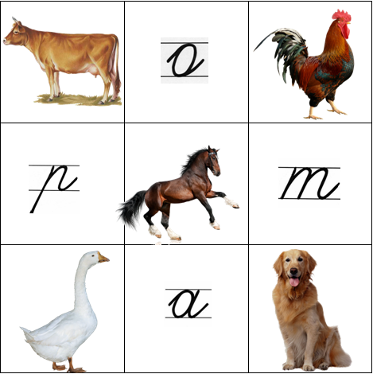
Иллюстративно-речевые упражнения имеют следующий вид. Перед детьми слайд с изображением различных объектов и букв (рис.1). В зависимости от изображения на слайде упражнения объединены в 7 групп. Каждая группа имеет своё название: «Хитрый квадрат»; «Избушка на курьих ножках», «Поезд букв», «Геометрическая мозаика», «Солнечная система», «Волшебная радуга», «Солнечный город».
согл.
зв.
непар.
[ ]
Рисунок 1
К изображению на доске составляется специальное задание. Суть задания состоит в том, что учитель сообщает школьникам координаты поиска букв, входящих в состав буквосочетания, которое предстоит написать. Координата буквы определяется местом расположения на слайде (например, буква написана слева от изображения собаки) или соотносится с тем или иным разделом русского языка:
- орфографией (буква обозначает непроверяемый безударный гласный в слове конура);
- фонетикой (буква обозначает согласный звонкий непарный звук);
- морфемикой (буква является окончанием в слове победа).
Координаты поиска этой буквы появляются на слайде вместе с изображением и остаются перед глазами школьников до конца выполнения упражнения.
Упражнение имеет такую модель выполнения:
- Ознакомление учащихся с заданием по нахождению букв, входящих в состав буквосочетания.
- Осознание учащимися предложенного задания, составление ответа с помощью внутренней речи.
- Формулирование учащимися развёрнутого ответа с помощью внешней речи.
Пример упражнения из группы «Солнечная система».
На доске изображение солнечной системы: Солнца и планет, движущихся по орбитам. На изображении каждой из планет или рядом с ним имеется буква (рис. 2).
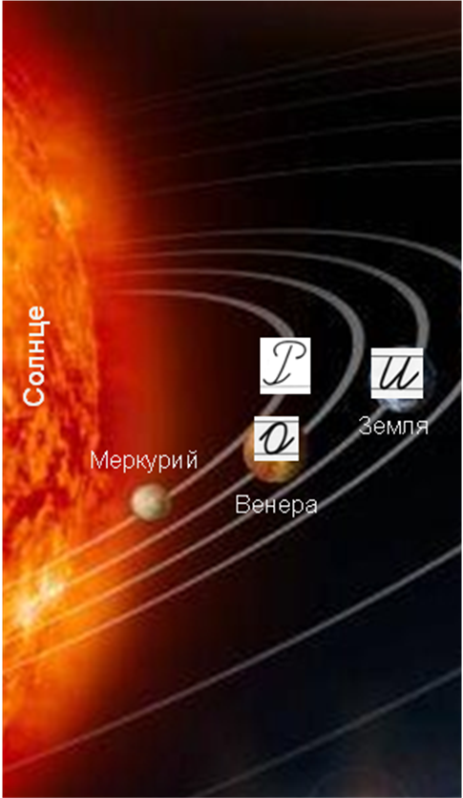
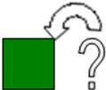
Учитель: Буквосочетание, которое мы запишем, состоит из двух букв. Первая буква написана на орбите планеты Меркурий. Вторая буква – гласная. Она указывает на мягкость согласного в слове орбита. Какое буквосочетание мы запишем? Дайте развёрнутый ответ.
орбита
Рисунок 2
Учащиеся: Мы запишем буквосочетание Ри. Буква Р написана на орбите планеты Меркурий. Буква и – гласная. Она указывает на мягкость согласного звука [б’] в слове орбита.
Первое время при использовании упражнений, учащимся предлагается план ответа. План содержит предложения, с пропущенными словами, восстанавливая которые школьники формулируют развёрнутый ответ.
Примерный план ответа школьников имеет следующий вид:
Мы запишем … … .
Буква … написана на … планеты … .
Буква … - … .
Она указывает на … … … […’] в слове … .
Когда школьники достаточно хорошо усвоят структуру ответа, необходимость в использовании плана исчезает.
От упражнения к упражнению речевая самостоятельность детей повышается. Повышение представлено тремя этапами. На первом из них школьники составляют коллективный ответ, озвучивают его хором.
Перечень упражнений для первого этапа и их содержание представлены в приложении №1.

На втором этапе учащиеся составляют развёрнутые, аргументированные индивидуальные ответы по вариантам. Первый вариант определяет, с какими буквами будет вестись работа. Второй и третий вариант определяют буквосочетания, которые будут записаны. Задания аналогичны тем, что были на первом этапе, но сейчас сообщаются не учителем, а читаются детьми самостоятельно.
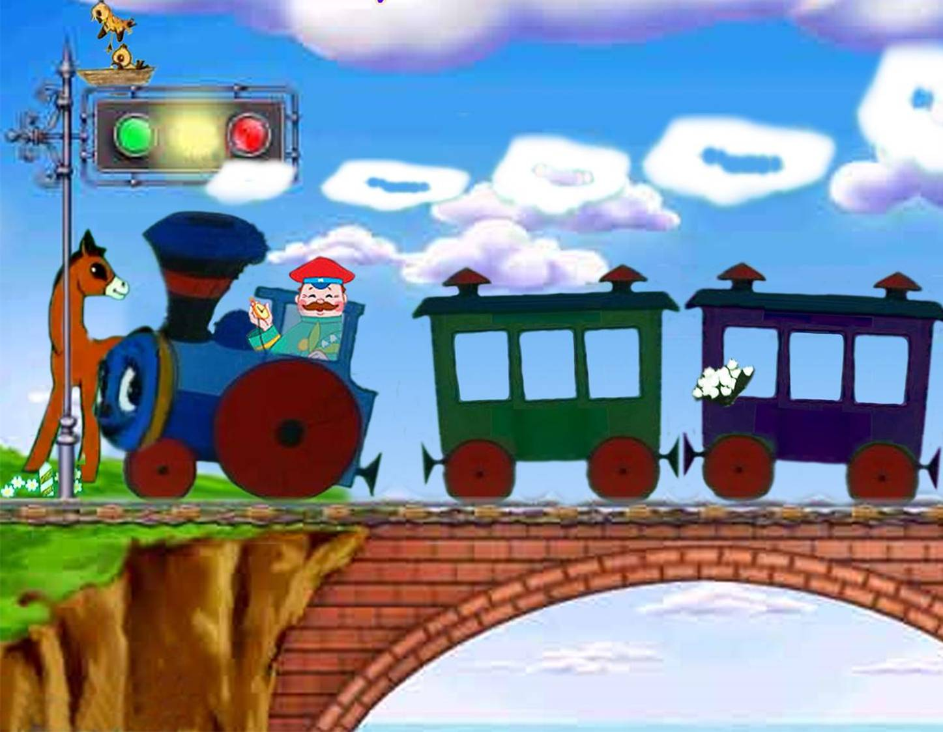

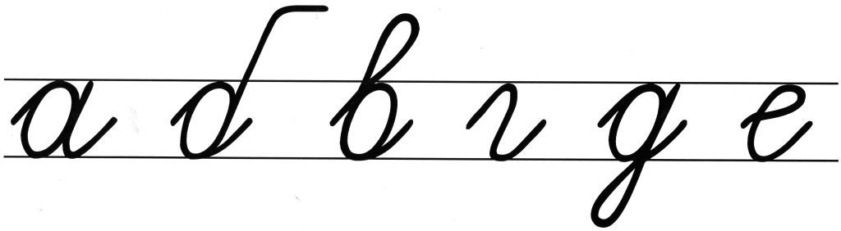
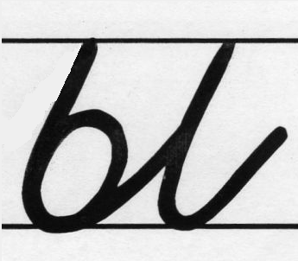
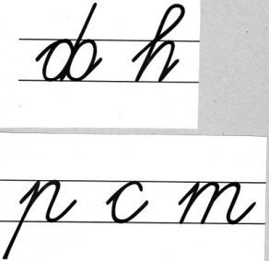
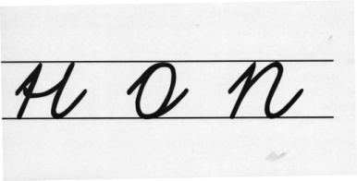
Пример упражнения из группы «Поезд букв» для второго этапа (рис. 3). Перед учащимися поезд, состоящий из локомотива и двух вагонов. В каждом вагоне имеется по три окна. В каждом окне написана буква. Детям выдаются карточки:
Рисунок 3
Вариант I: Ознакомьтесь с изображением на доске. Определите буквы, с которыми мы будем работать на минутке чистописания. Одна из них имеется в приставке слова поезд. Она обозначает гласный звук. Другая буква обозначает согласный звонкий парный звук в слове облако. Третья буква находится во втором окне второго вагона. С какими буквами мы будем работать? Дайте полный ответ.
Вариант II: Ознакомьтесь с изображением на доске. Определите буквосочетание по данному слайду. Первая буква находится во втором окне первого вагона. Вторая буква обозначает гласный безударный звук в слове рельсы. Какое буквосочетание мы запишем. Дайте доказательный ответ.
Вариант III: Ознакомьтесь с изображением на доске. Определите буквосочетание, которое мы запишем. Первая буква является окончанием в слове колесо. Вторая буква обозначает согласный звонкий парный звук в слове труба. Какое буквосочетание мы запишем. Дайте развёрнутый ответ.
Упражнения для второго этапа даны в приложении №2.

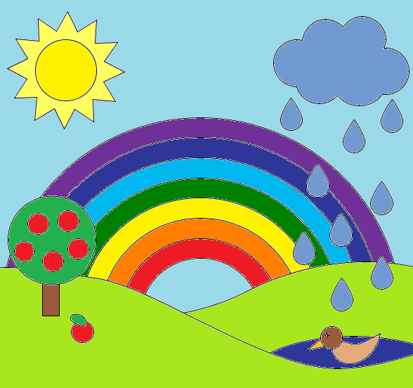
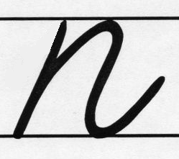
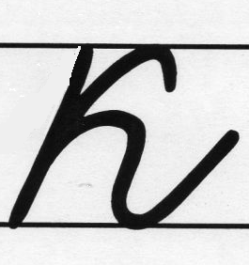
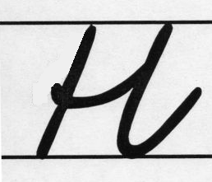
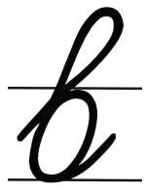
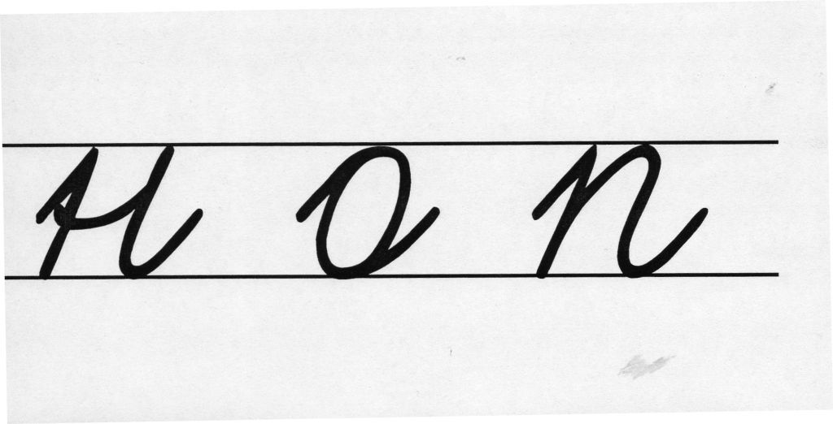
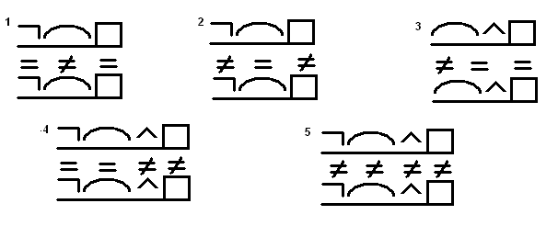
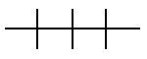
На третьем этапе дети самостоятельно формулируют задание и составляют ответ, пользуясь изображением и координатами для поиска букв, данными на доске. Учащиеся работают по вариантам. Каждый вариант определяет своё буквосочетание. Всего получается три буквосочетания. После выполнения упражнения, дети записывают все три буквосочетания.
согл.
зв.
пар.
[ ]
ветер
согл.
мягк.
пар.
[ ]
льёт
1
2
3
согл.
[ ]
радуга
Рисунок 4
Пример упражнения из группы «Волшебная радуга» для третьего этапа (рис. 4). Перед детьми изображение радуги, на каждой дуге которой написаны буквы. Во всех буквосочетаниях первая буква – одинаковая. Она обведена в круг. Координаты вторых букв записаны по порядку слева направо: у первого варианта слева, у второго по центру, у третьего справа.
Учитель: Посмотрите на доску. Определите буквосочетания, которые мы запишем по слайду. Первая буква во всех сочетаниях одинаковая. Она обведена в круг. Сформулируйте задание для поиска буквосочетаний. Примерные ответы детей:
Вариант I: Первая буква написана на дуге зелёного цвета. Вторая буква обозначает согласный звук во втором слоге слова радуга.
Вариант II: Первая буква написана на дуге, которая находится над дугой жёлтого цвета. Вторая буква обозначает согласный звонкий парный звук в слове ветер.
Вариант III: Первая буква написана на дуге, которая находится под дугой голубого цвета. Вторая буква обозначает согласный мягкий парный звук в слове льёт.
Также от этапа к этапу практически во всех упражнениях происходит увеличение количества объектов и букв на доске. Например: в упражнениях группы «Геометрическая мозаика» увеличивается количество геометрических фигур; в упражнениях группы «Поезд букв» количество вагонов; в упражнениях группы «Солнечная система» количество планет и т.д.
Задание учителя: Посмотрите на доску. Определите буквосочетания, которые мы запишем по слайду. Первая буква во всех сочетаниях одинаковая. Она обведена в круг. Сформулируйте задание для поиска буквосочетаний.
Содержание упражнений для третьего этапа изложено в приложении №3.

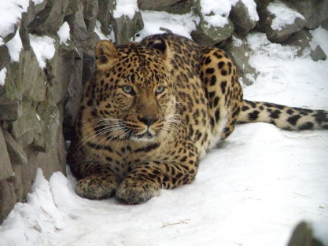
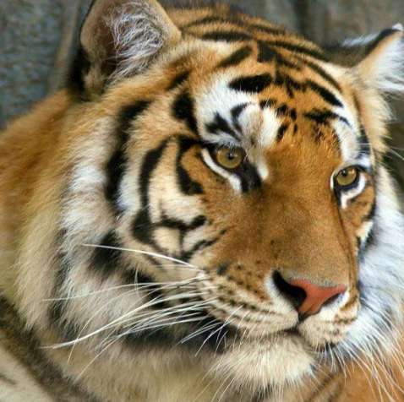
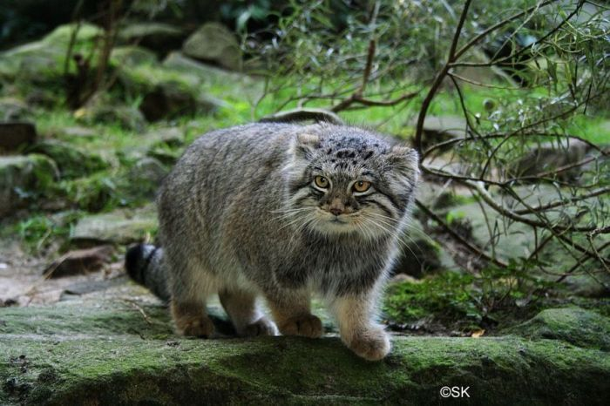
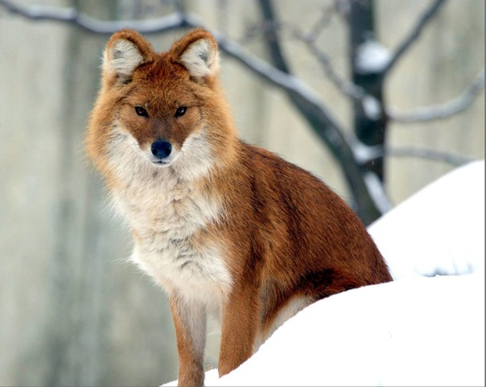

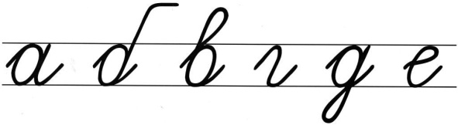
Количество букв и объектов на слайде не меняется только в упражнениях группы «Хитрый квадрат». На первом и втором этапах при сообщении места положения буквы относительно изображения указывается название животного. Например, буква написана справа от изображения красного волка (рис.5). На третьем этапе учащимся выдаются карточки с заданием, как и на втором, даётся не конкретное название животного, а его краткая характеристика. Например, буква написана справа от животного, рыжевато-красного окраса, которое обитает в горах, живёт в стае. При ответе учащиеся воспроизводят характеристику животного (пользуясь карточками), что увеличивает объём их устных высказываний.
Рисунок 5
Упражнения группы «Хитрый квадрат» для третьего этапа даны в приложении №4.

Выполнение иллюстративно-речевых упражнений осуществляется при соблюдении ряда условий:
1) использование упражнений должно иметь систематический характер, т.е. не менее чем на одном уроке в неделю;
2) содержание упражнений постепенно усложняется;
3) для формирования и развития у учащихся слуховой памяти и сосредоточенности внимания, учитель произносит задание к упражнению один раз;
4) в целях облегчения запоминания текста школьникам даются условные обозначения (зрительная опора) координат поиска букв (характеристики звуков, названия орфограмм, слова, в которых эти буквы находятся);
5) при выполнении каждого упражнения от учащихся требуется полный, последовательный, логично построенный ответ в виде монологического текста. Первоначально ответ может быть коллективным. Постепенно учащиеся переходят к построению индивидуальных ответов.

Планируемые результаты использования иллюстративно-речевых упражнений, направленных на развитие устной монологической речи младших школьников
1. Повышение речевой активности, уровня развития монологической речи.
2. Предметные результаты.
Повышение уровня средней отметки по предмету «Русский язык» и доли учащихся, имеющих отметки «4» и «5» по предмету.
3. Метапредметные результаты.
- формирование умения формулировать ответ в виде монологического текста на поставленный учителем вопрос.
- активное участие школьников в планировании учебного процесса на этапе целеполагания, умение организовать свою деятельность.
- формирование навыков сотрудничества, умения прислушиваться и подстраиваться друг к другу в процессе коллективного формулирования ответа.
4. Личностные результаты.
У младших школьников развивается самостоятельность. Дети научатся высказывать свои суждения, приводить доказательства, обосновывать своё мнение, проявлять коммуникативную активность.

Заключение
Использование иллюстративно-речевых упражнений на уроках русского языка позволяет достичь определённых результатов.
- Школьники активно участвуют в процессе целеполагания, определяют содержание работы на минутке чистописания.
- Объём речевых высказывании, формулируемых учащимися значительно увеличивается. От односложных ответов дети переходят к ответам аргументированным, доказательным, преимущественно в виде текста.
- Помимо формирования умений в области монологической речи у учащихся совершенствуются важнейшие интеллектуальные качества: сосредоточенность и распределение внимания, объём памяти, логическое мышление.
- Школьники активизируют свои знания по таким разделам русского языка, как орфография, фонетика и морфемика.
Кроме того у учащихся обогащается словарный запас по таким темам, как животные, космическое пространство, геометрические фигуры. Совершенствуются пространственные представления, осознаются значения таких слов, как: справа, слева, над, под, между, верхний, левый, нижний, правый. Дети стремятся формулировать полные ответы не только на минутке чистописания, но и на других структурных этапах урока русского языка, а также на других предметах. Становится более высоким их эмоциональный настрой и интерес к изучаемой дисциплине.

